2. ROČNÍK
21. TÝDEN
od 16. ledna 2023 do 20. ledna 2023
Mnoho sněhu v lednu, mnoho hřibů v srpnu.
Informace pro rodiče: středa – bruslení – podrobné informace ve ŠkoleONLINE

ČESKÝ JAZYK  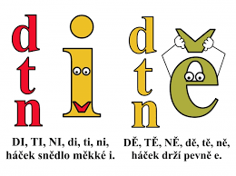 | Podstatná jména  Tvrdé souhlásky  Sloh: Nehoda x zákeřnost  Čtení s porozuměním
MATEMATIKA  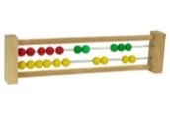 | Opakování stejných sčítanců – příprava na násobení  Písemné sčítání s přechodem desítky  Obchodování
ANGLICKÝ JAZYK  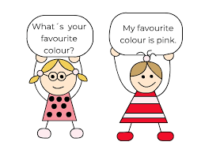 | Animals
PRVOUKA | Roční období  Zimní hry a sporty – vybavení  Bezpečnost při zimních hrách
HUDEBNÍ VÝCHOVA | Sněhulák  Hudební nástroje
VÝTVARNÁ VÝCHOVA | Dokončení sněhuláků, zimní okno
PRACOVNÍ ČINNOSTI | Tučňáci
TĚLESNÁ VÝCHOVA | Skákání přes švihadlo  Bruslení
SEBEHODNOCENÍ ŽÁKA:
.
VZKAZ ŽÁKA UČITELI:

